**KIỂM THỬ PHẦN MỀM BUỔI 1 NHÓM 2**

**NỘI DUNG: MSUNIT và NUNIT**

STT:80

MSSV:2251052137

Họ tên: Nguyễn Ngọc Tưởng

Mục lục

1. Khởi tạo project 1

Bước 1: Tạo project (windows form app .net framework) 1

Bước 2: Tạo tên project 2

Bước 3: Chỉnh các thuộc tính(Properties) có trong form 2

2. Thiết kế giao diện 3

Bước 1: Thiết kế và các control vào form bằng Toolbox 3

Bước 2: Thiết lập các thuộc tính của control bằng Properties 4

3. Thêm class caculation phục vụ cho tính toán 4

Add class 4

Note: Mục cần chú ý trong Class Caculation: 5

Nội dung trong class Caculation: 5

4. Thêm các sự kiện có trong form (Form1.cs) 6

5. Tạo project kiểm thử 8

Bước 1: Click chuột phải Solution > Add > New Projects... 8

Bước 2: Đặt tên project 9

Bước 3: Tại project Unit Test, thực hiện Add Reference để tham chiếu đến project cần thực hiện Unit Test 10

Code trong file UnitTest.cs 10

Kết quả sau khi kiểm thử: 14

# 1. Khởi tạo project

## Bước 1: Tạo project (windows form app .net framework)

## Bước 2: Tạo tên project

### Bước 3: Chỉnh các thuộc tính(Properties) có trong form

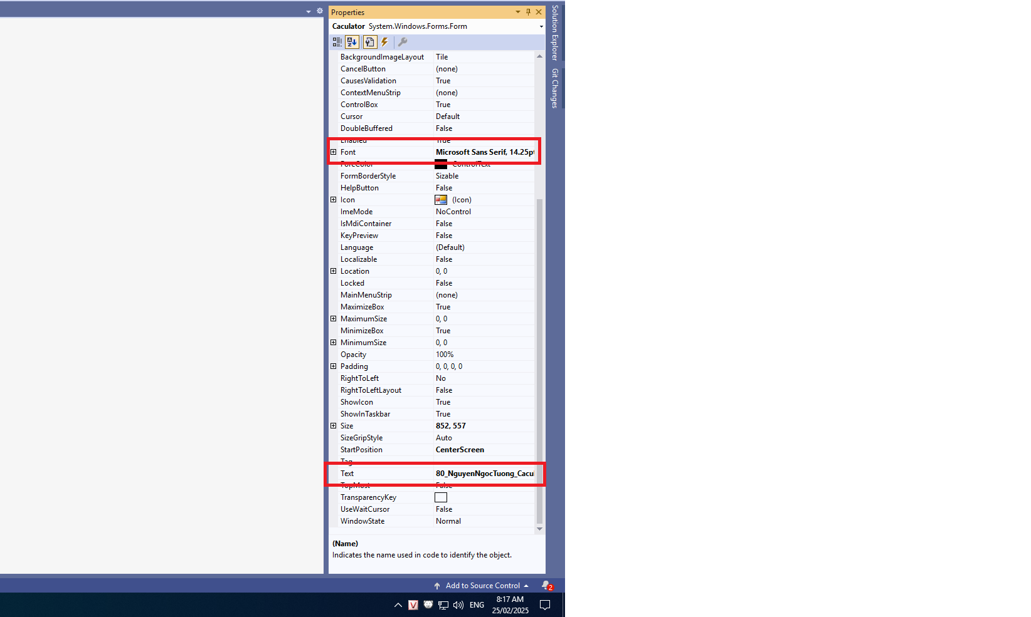

# 2. Thiết kế giao diện

## Bước 1: Thiết kế và các control vào form bằng Toolbox

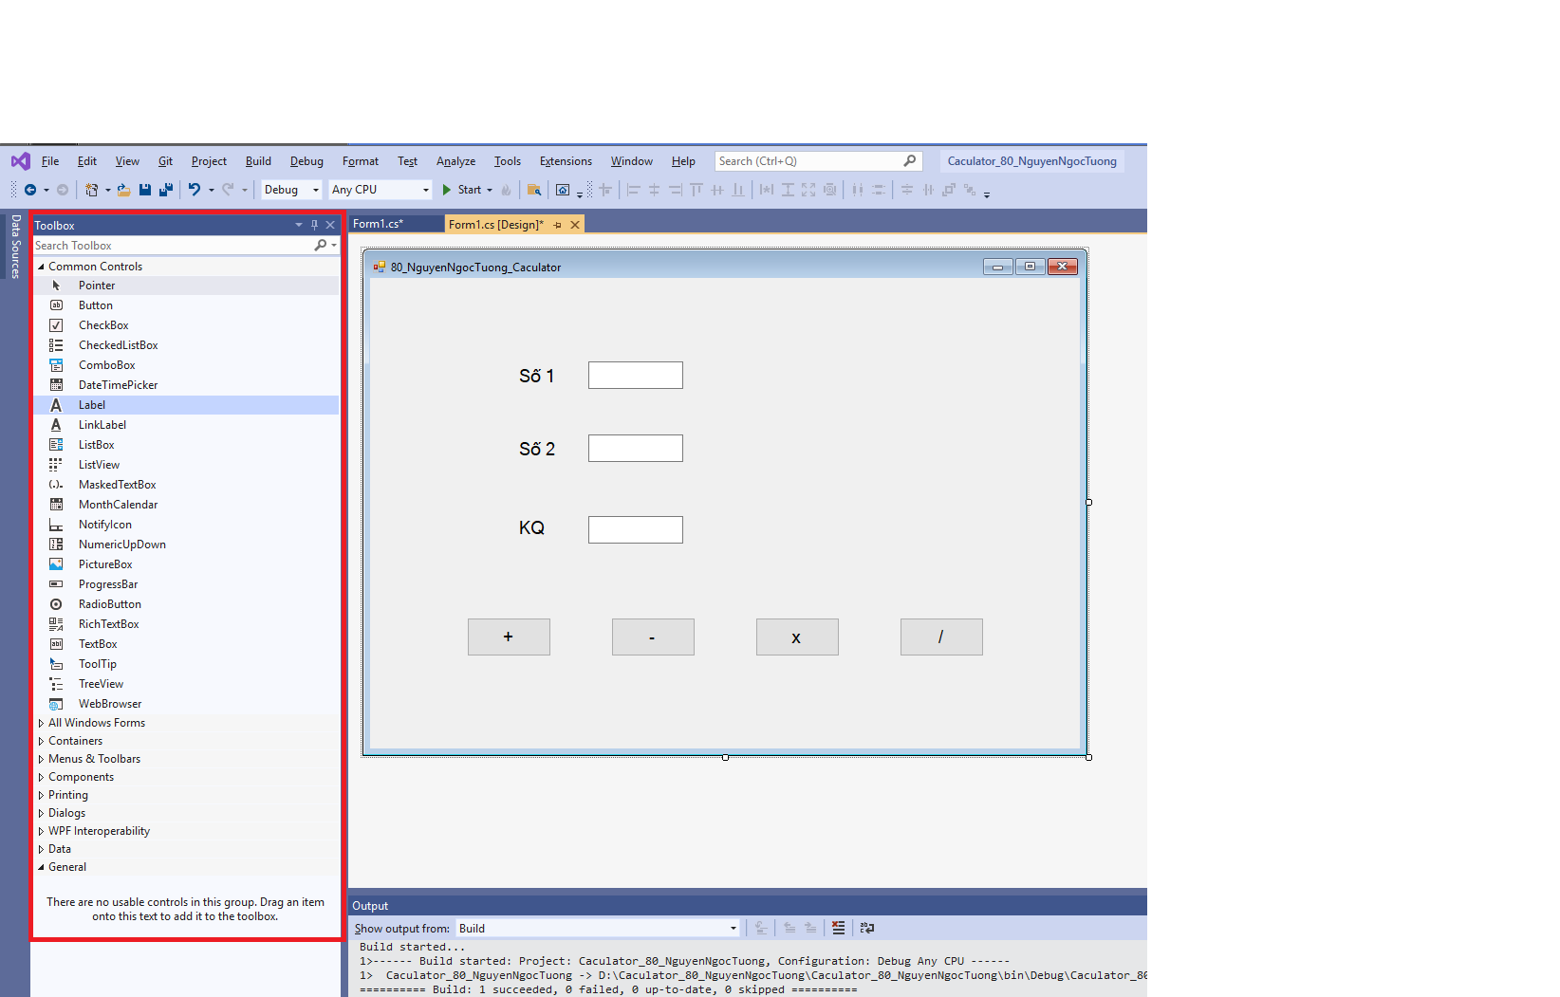

## Bước 2: Thiết lập các thuộc tính của control bằng Properties

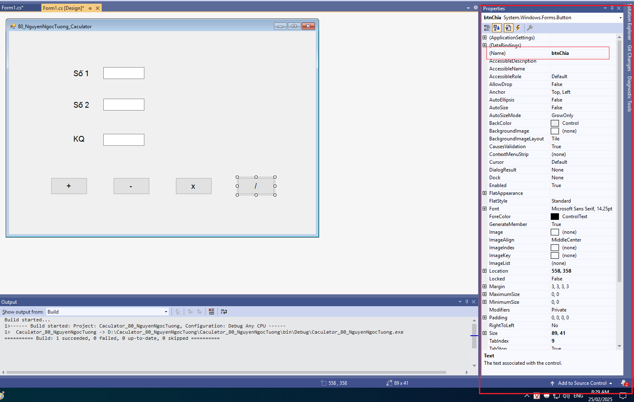

# 3. Thêm class caculation phục vụ cho tính toán

## Add class

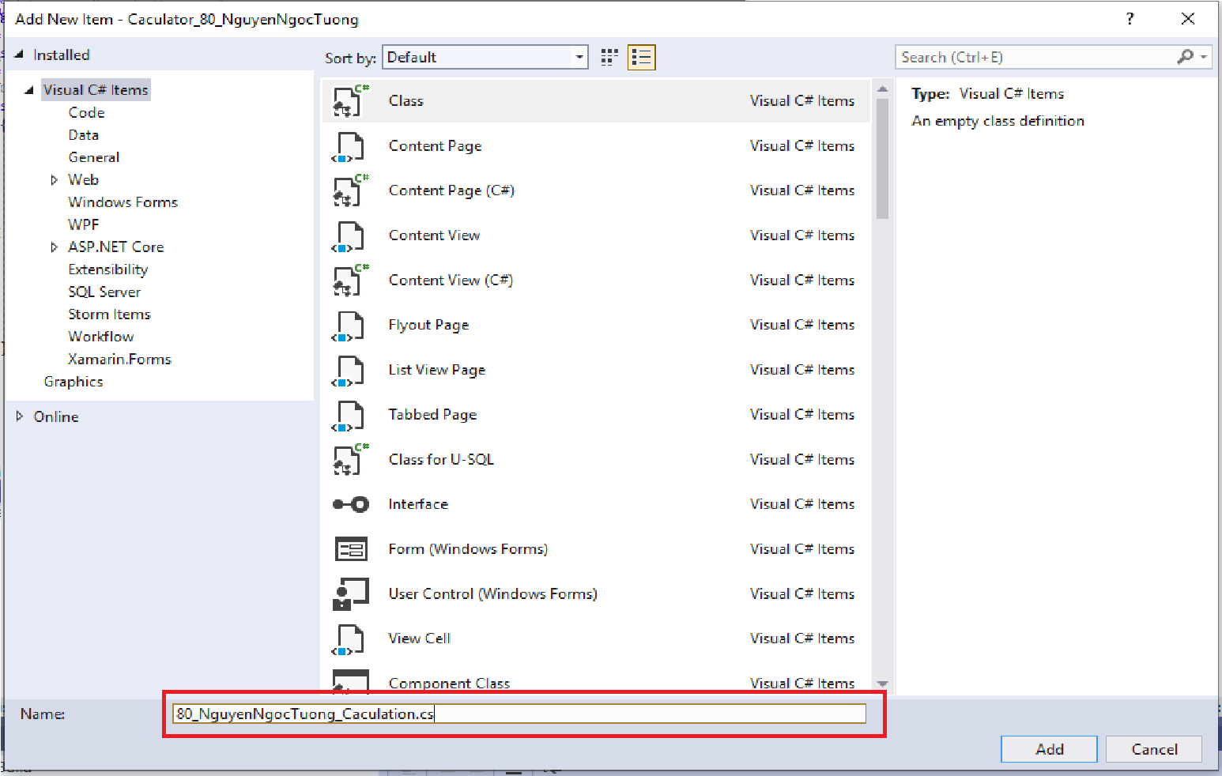

## Note: Mục cần chú ý trong Class Caculation:

1. Thêm từ khóa public để sử dụng lớp này trong lớp khác
2. Hàm khởi tạo trong caculation để tạo đối tượng và khởi tạo giá trị.
3. Phương thức Execute: tính toán dựa theo giá trị khởi tạo

## Nội dung trong class Caculation:

1. using System;
2. using System.Collections.Generic;
3. using System.Linq;
4. using System.Text;
5. using System.Threading.Tasks;
6. namespace Caculator_80_NguyenNgocTuong
7. {
8. public class Caculation_80_NguyenNgocTuong // thêm từ khóa public để sử dụng trong lớp khác
9. {
10. private int a_Tuong_80, b_Tuong_80;
11. public Caculation_80_NguyenNgocTuong(int a_Tuong_80, int b_Tuong_80) // phương thức khởi tạo gán a và b tương ứng với 2 tham số được truyền vào
12. {
13. this.a_Tuong_80 = a_Tuong_80;
14. this.b_Tuong_80 = b_Tuong_80;
15. }
16. public int Execute_80_NguyenNgocTuong(String operation)// phương thức tính toán dựa vào toán tử được truyền vào
17. {
18. int result = 0;
19. switch (operation)//kiểm tra giá trị của toán tử để xác định phép toán
20. {
21. case "+": // thực hiện phép cộng
22. result = this.a_Tuong_80 + this.b_Tuong_80;
23. break;
24. case "-"://thực hiện phép trừ
25. result = this.a_Tuong_80 - this.b_Tuong_80;
26. break;
27. case "*"://thực hiện phép nhân
28. result = this.a_Tuong_80 * this.b_Tuong_80;
29. break;
30. case "/"://thực hiện phép chia
31. result = this.a_Tuong_80 / this.b_Tuong_80;
32. break;
33. }
34. return result;
35. }
36. }
37. }

# 4. Thêm các sự kiện có trong form (Form1.cs)

1. using System;
2. using System.Collections.Generic;
3. using System.ComponentModel;
4. using System.Data;
5. using System.Drawing;
6. using System.Linq;
7. using System.Text;
8. using System.Threading.Tasks;
9. using System.Windows.Forms;
10. namespace Caculator_80_NguyenNgocTuong
11. {
12. public partial class Caculator : Form
13. {
14. public Caculator()
15. {
16. InitializeComponent();
17. }
18. private void btnCong_Tuong_80_Click(object sender, EventArgs e)
19. {
20. int a_Tuong_80, b_Tuong_80, relsut_Tuong_80;
21. a_Tuong_80 = int.Parse(txtSo1_Tuong_80.Text); // gán giá trị của a từ ô txtSo1
22. b_Tuong_80 = int.Parse(txtSo2_Tuong_80.Text);// gán giá trị của b từ ô txtSo2
23. Caculation_80_NguyenNgocTuong caculation = new Caculation_80_NguyenNgocTuong(a_Tuong_80, b_Tuong_80);// khởi tạo caculation bằng 2 tham số được truyền vào là a và b
24. relsut_Tuong_80 = caculation.Execute_80_NguyenNgocTuong("+");// kết quả được tính toán bằng phương thức Execute và toán tử truyền vào là dấu +
25. txtKQ_Tuong_80.Text = relsut_Tuong_80.ToString();//gán và hiển thị thuộc tính text bằng kết quả
26. }
27. private void btnTru_Tuong_80_Click(object sender, EventArgs e)
28. {
29. int a_Tuong_80, b_Tuong_80, relsut_Tuong_80;
30. a_Tuong_80 = int.Parse(txtSo1_Tuong_80.Text); // gán giá trị của a từ ô txtSo1
31. b_Tuong_80 = int.Parse(txtSo2_Tuong_80.Text);// gán giá trị của b từ ô txtSo2
32. Caculation_80_NguyenNgocTuong caculation = new Caculation_80_NguyenNgocTuong(a_Tuong_80, b_Tuong_80);// khởi tạo caculation bằng 2 tham số được truyền vào là a và b
33. relsut_Tuong_80 = caculation.Execute_80_NguyenNgocTuong("-");// kết quả được tính toán bằng phương thức Execute và toán tử truyền vào là dấu -
34. txtKQ_Tuong_80.Text = relsut_Tuong_80.ToString();//gán và hiển thị thuộc tính text bằng kết quả
35. }
36. private void btnNhan_Tuong_80_Click(object sender, EventArgs e)
37. {
38. int a_Tuong_80, b_Tuong_80, relsut_Tuong_80;
39. a_Tuong_80 = int.Parse(txtSo1_Tuong_80.Text); // gán giá trị của a từ ô txtSo1
40. b_Tuong_80 = int.Parse(txtSo2_Tuong_80.Text);// gán giá trị của b từ ô txtSo2
41. Caculation_80_NguyenNgocTuong caculation = new Caculation_80_NguyenNgocTuong(a_Tuong_80, b_Tuong_80);// khởi tạo caculation bằng 2 tham số được truyền vào là a và b
42. relsut_Tuong_80 = caculation.Execute_80_NguyenNgocTuong("*");// kết quả được tính toán bằng phương thức Execute và toán tử truyền vào là dấu *
43. txtKQ_Tuong_80.Text = relsut_Tuong_80.ToString();//gán và hiển thị thuộc tính text bằng kết quả
44. }
45. private void btnChia_Tuong_80_Click(object sender, EventArgs e)
46. {
47. int a_Tuong_80, b_Tuong_80, relsut;
48. a_Tuong_80 = int.Parse(txtSo1_Tuong_80.Text); // gán giá trị của a từ ô txtSo1
49. b_Tuong_80 = int.Parse(txtSo2_Tuong_80.Text);// gán giá trị của b từ ô txtSo2
50. Caculation_80_NguyenNgocTuong caculation = new Caculation_80_NguyenNgocTuong(a_Tuong_80, b_Tuong_80);// khởi tạo caculation bằng 2 tham số được truyền vào là a và b
51. relsut = caculation.Execute_80_NguyenNgocTuong("/");// kết quả được tính toán bằng phương thức Execute và toán tử truyền vào là dấu /
52. txtKQ_Tuong_80.Text = relsut.ToString();//gán và hiển thị thuộc tính text bằng kết quả
53. }
54. }
55. }

# 5. Tạo project kiểm thử

## Bước 1: Click chuột phải Solution > Add > New Projects...

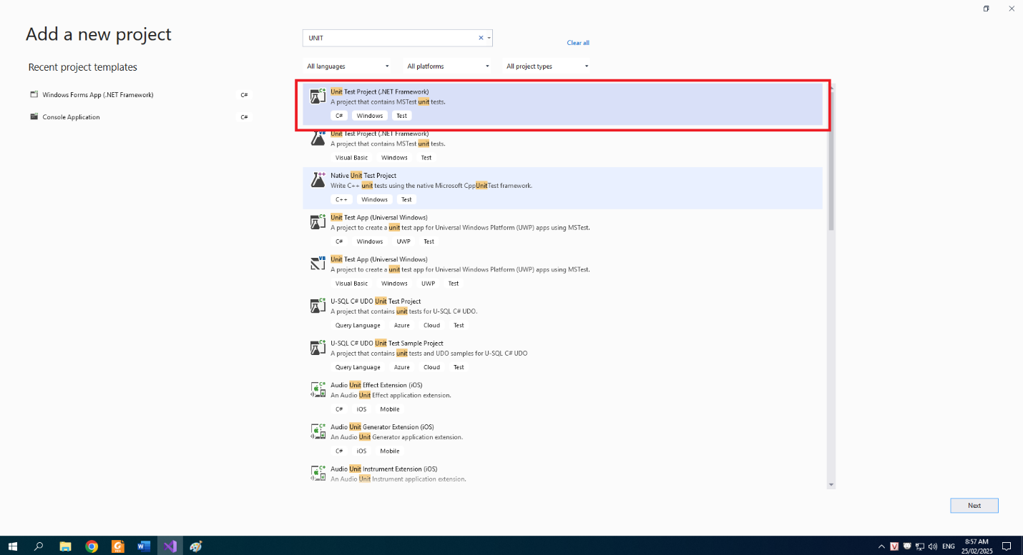

## Bước 2: Đặt tên project

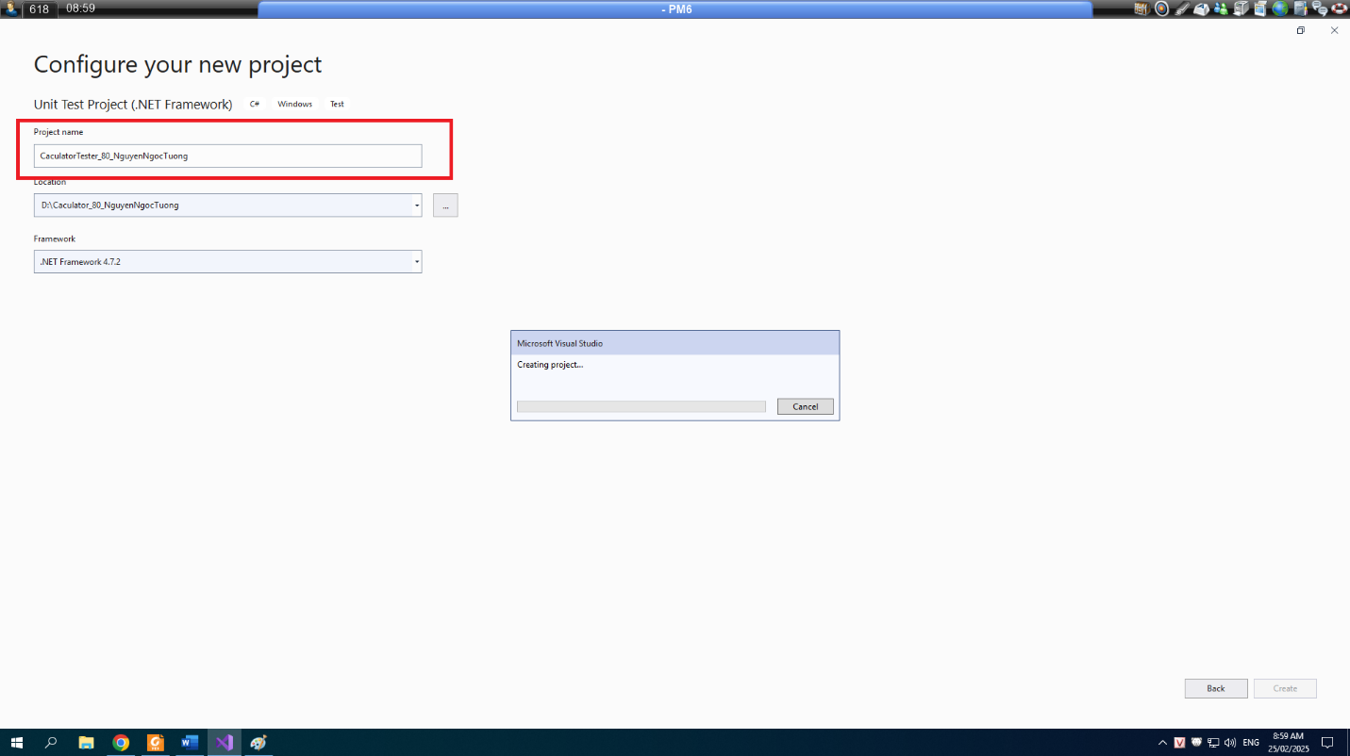

## Bước 3: Tại project Unit Test, thực hiện Add Reference để tham chiếu đến project cần thực hiện Unit Test

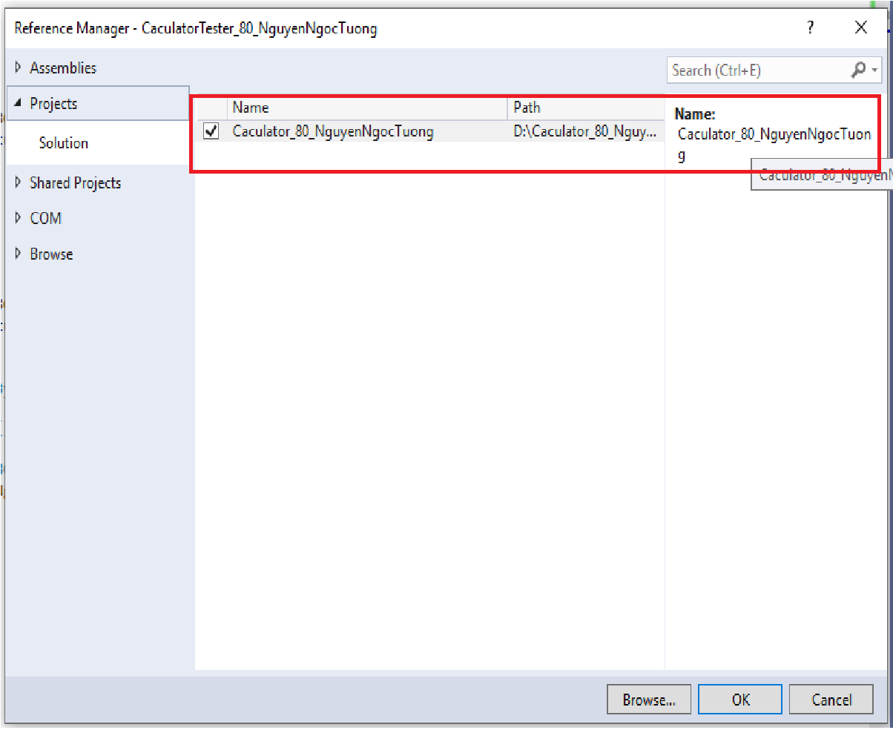

## Code trong file UnitTest.cs

1. using Microsoft.VisualStudio.TestTools.UnitTesting;
2. using System;
3. using Caculator_80_NguyenNgocTuong;
4. namespace CaculatorTester_80_NguyenNgocTuong
5. {
6. [TestClass]
7. public class UnitTest1
8. {
9. private Caculation_80_NguyenNgocTuong caculation_Tuong_80;
10. [TestMethod]
11. [TestInitialize] // thiết lập thẻ dùng chung cho test case
12. public void setup()
13. {
14. caculation_Tuong_80 = new Caculation_80_NguyenNgocTuong(12, 6);
15. }
16. [TestMethod] // test case 1: a = 12, b = 6, expected =18, actual = 18 --> true
17. public void TestCase1_AddOperator_Tuong_80()
18. {
19. int expected_Tuong_80, actual_Tuong_80;
20. expected_Tuong_80 = 18;
21. actual_Tuong_80 = caculation_Tuong_80.Execute_80_NguyenNgocTuong("+");
22. Assert.AreEqual(expected_Tuong_80, actual_Tuong_80);
23. }
24. [TestMethod] // test case 2: a = 12, b = -6, expected =6, actual = 6 --> true
25. public void TestCase2_AddOperator_Tuong_80()
26. {
27. int expected_Tuong_80, actual_Tuong_80;
28. caculation_Tuong_80 = new Caculation_80_NguyenNgocTuong(12, -6);
29. expected_Tuong_80 = 6;
30. actual_Tuong_80 = caculation_Tuong_80.Execute_80_NguyenNgocTuong("+");
31. Assert.AreEqual(expected_Tuong_80, actual_Tuong_80);
32. }
33. [TestMethod] // test case 3: a = -12, b = -6, expected =-18, actual = -18 --> true
34. public void TestCase3_AddOperator_Tuong_80()
35. {
36. int expected_Tuong_80, actual_Tuong_80;
37. caculation_Tuong_80 = new Caculation_80_NguyenNgocTuong(-12, -6);
38. expected_Tuong_80 = -18;
39. actual_Tuong_80 = caculation_Tuong_80.Execute_80_NguyenNgocTuong("+");
40. Assert.AreEqual(expected_Tuong_80, actual_Tuong_80);
41. }
42. [TestMethod] // test case 4: a = -1, b = 0, expected =-1, actual = -1 --> true
43. public void TestCase4_AddOperator_Tuong_80()
44. {
45. int expected_Tuong_80, actual_Tuong_80;
46. caculation_Tuong_80 = new Caculation_80_NguyenNgocTuong(-1, 0);
47. expected_Tuong_80 = -1;
48. actual_Tuong_80 = caculation_Tuong_80.Execute_80_NguyenNgocTuong("+");
49. Assert.AreEqual(expected_Tuong_80, actual_Tuong_80);
50. }
51. [TestMethod] // test case 5: a = 5, b = 5, expected = 7, actual = 10
52. public void TestCase5_AddOperator_Tuong_80()
53. {
54. int expected_Tuong_80, actual_Tuong_80;
55. caculation_Tuong_80 = new Caculation_80_NguyenNgocTuong(5, 5);
56. expected_Tuong_80 = 7;
57. actual_Tuong_80 = caculation_Tuong_80.Execute_80_NguyenNgocTuong("+");
58. Assert.AreEqual(expected_Tuong_80, actual_Tuong_80);
59. }
60. [TestMethod] // test case 6: a = -5, b = 5, expected = -1, actual = 0
61. public void TestCase6_AddOperator_Tuong_80()
62. {
63. int expected_Tuong_80, actual_Tuong_80;
64. caculation_Tuong_80 = new Caculation_80_NguyenNgocTuong(-5, 5);
65. expected_Tuong_80 = -1;
66. actual_Tuong_80 = caculation_Tuong_80.Execute_80_NguyenNgocTuong("+");
67. Assert.AreEqual(expected_Tuong_80, actual_Tuong_80);
68. }
69. [TestMethod] // test case 7: a = 0, b = -5, expected = 1, actual = -5
70. public void TestCase7_AddOperator_Tuong_80()
71. {
72. int expected_Tuong_80, actual_Tuong_80;
73. caculation_Tuong_80 = new Caculation_80_NguyenNgocTuong(0, -5);
74. expected_Tuong_80 = 1;
75. actual_Tuong_80 = caculation_Tuong_80.Execute_80_NguyenNgocTuong("+");
76. Assert.AreEqual(expected_Tuong_80, actual_Tuong_80);
77. }
78. [TestMethod] // test case 8: a = 0, b = 0, expected = -5, actual = 0
79. public void TestCase8_AddOperator_Tuong_80()
80. {
81. int expected_Tuong_80, actual_Tuong_80;
82. caculation_Tuong_80 = new Caculation_80_NguyenNgocTuong(0, 0);
83. expected_Tuong_80 = -5;
84. actual_Tuong_80 = caculation_Tuong_80.Execute_80_NguyenNgocTuong("+");
85. Assert.AreEqual(expected_Tuong_80, actual_Tuong_80);
86. }
87. [TestMethod] // test case 9: a = -9, b = -9, expected = -5, actual = -18
88. public void TestCase9_AddOperator_Tuong_80()
89. {
90. int expected_Tuong_80, actual_Tuong_80;
91. caculation_Tuong_80 = new Caculation_80_NguyenNgocTuong(-9, -9);
92. expected_Tuong_80 = -5;
93. actual_Tuong_80 = caculation_Tuong_80.Execute_80_NguyenNgocTuong("+");
94. Assert.AreEqual(expected_Tuong_80, actual_Tuong_80);
95. }
96. [TestMethod]//test case tru: a = 12, b = 6, expected = 6, actual = 6 --> true
97. public void TestSubOperator_Tuong_80()
98. {
99. int expected_Tuong_80, actual_Tuong_80;
100. expected_Tuong_80 = 6;
101. actual_Tuong_80 = caculation_Tuong_80.Execute_80_NguyenNgocTuong("-");
102. Assert.AreEqual(expected_Tuong_80, actual_Tuong_80);
103. }
104. [TestMethod]//test case nhan: a = 12, b = 6, expected = 72, actual = 72 --> true
105. public void TestMulOperator_Tuong_80()
106. {
107. int expected_Tuong_80, actual_Tuong_80;
108. expected_Tuong_80 = 72;
109. actual_Tuong_80 = caculation_Tuong_80.Execute_80_NguyenNgocTuong("*");
110. Assert.AreEqual(expected_Tuong_80, actual_Tuong_80);
111. }
112. [TestMethod]//test case chia: a = 12, b = 6, expected = 2, actual = 2 --> true
113. public void TestDivOperato_Tuong_80()
114. {
115. int expected_Tuong_80, actual_Tuong_80;
116. expected_Tuong_80 = 2;
117. actual_Tuong_80 = caculation_Tuong_80.Execute_80_NguyenNgocTuong("/");
118. Assert.AreEqual(expected_Tuong_80, actual_Tuong_80);
119. }
120. [TestMethod]//test case chia voi so 0
121. [ExpectedException(typeof(DivideByZeroException))]
122. // Chỉ định rằng kiểm thử này kỳ vọng sẽ ném ra một ngoại lệ loại DivideByZeroException
123. public void TestDivOperatorByZero_Tuong_80()
124. {
125. caculation_Tuong_80 = new Caculation_80_NguyenNgocTuong(14, 0);
126. // Gọi phương thức Execute_80_NguyenNgocTuong với tham số "/" để thực hiện phép chia.
127. // Vì b = 0, phương thức này sẽ ném ra ngoại lệ DivideByZeroException.
128. caculation_Tuong_80.Execute_80_NguyenNgocTuong("/");
129. }
130. }
131. }

## Kết quả sau khi kiểm thử:

